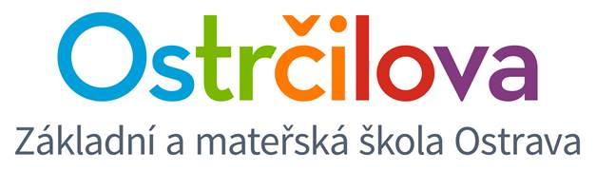

**ZPRAVODAJ č. 7**

Vážení rodiče! 9. března 2018

Zasíláme pár informací k nadcházejícím dnům:

1. **Jarní prázdniny:** 12. března – 16. března. Škola nebude v provozu. Přejeme všem řádný odpočinek a hodně sluníčka.☺
2. **Svatý Patrik:** Oslavíme společně s dětmi v pondělí 19. března. Prosíme, aby tento den děti dorazily do školy v barvě zelené. ☺ Předem děkujeme za spolupráci.
3. **Vítání jara:** Ve středu 28. března 2018 proběhne projektový den Vítání jara. Budeme se loučit se zimou a oslavíme Velikonoce. ☺ Prosíme, aby děti tento den dorazily do školy v barvách jara. Předem děkujeme za spolupráci. Akce bude probíhat v dopoledních hodinách, po obědě se bude vyučovat dle rozvrhu.
4. **Cambridge Exams (netýká se žáků 1. ročníků):** Na našich webových stránkách bilingvní školy máte veškeré informace k přihlašování svých dětí na CE testy. Učitelé AJ vás budou postupně informovat o výsledcích pretestů, které v tuto chvíli probíhají. Zkoušky se budou konat o sobotách na naší škole, ale veškeré další záležitosti ohledně přihlášení atd. prosím řešte přímo s jazykovou školou Cloverleaf.
5. **Změna času:** v neděli 25. března 2018

Za bilingvní tým učitelů - Mgr. Kateřina Švejdová, M.A.